ПАМЯТКА ДЛЯ РОДИТЕЛЕЙ

«БЕЗОПАСНОСТЬ ДЕТЕЙ В ИНТЕРНЕТЕ»

Интернет неотъемлемая часть нашего мира, который становится все более и более цифровым. С его помощью мы получаем огромное количество информации, работаем, учимся, занимаемся творчеством, общаемся, обмениваемся товарами и услугами.
Известно, что Интернет может быть незаменимым помощником, а может нанести вред нашей безопасности. И поскольку в современном мире пользователи Сети становятся все моложе, очень важно защитить от негативного влияния Интернета детей. Ведь в силу возраста и небольшого жизненного опыта они нуждаются в нашей с вами помощи.
Поэтому данная памятка адресована вам, родители! Познакомьтесь с правилами безопасности детей в сети Интернет, научите этим правилам ваших детей.

ДЕТИ ОТ 2 ДО 5 ЛЕТ
Вместе с родителями дети этого возраста общаются в Интернете с родными и близкими по скайпу.  Также онлайновые изображения и звуки могут стимулировать воображение и развивать фантазию ребенка. Для таких маленьких пользователей созданы сайты, обучающие малышей запоминать буквы и цифры, цвета и форму предметов, сравнивать их размер.  Для каждого возраста детей пребывание за экраном ограничивается по времени.  Педиатры и детские психологи считают, что для малышей компьютерное время может начинаться с неежедневного пребывания в Интернете 5-10 минут в день. И даже для пятилетних пользователей оно | 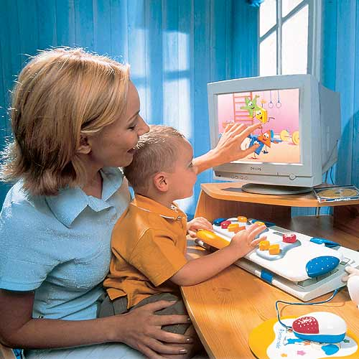

не должно превышать 20 минут в день.

СОВЕТЫ ДЛЯ РОДИТЕЛЕЙ
- Помните! Дети этого возраста должны выходить в Интернет только под присмотром родителей.
- Служите для ребенка примером грамотного, вежливого, помнящего о времени и здоровье пользователя Сети, убедите следовать этому правилу остальных членов семьи.
- Добавьте сайты, которые вы часто посещаете, в список Избранное, чтобы создать для детей личную интернет-среду.

ДЕТИ ОТ 5 ДО 7 ЛЕТ
У детей этого возраста обычно открытая натура и положительный взгляд на мир. Они доверяют авторитету взрослых, хотят вести себя хорошо, гордятся приобретенным умением читать и считать, готовы к новым познаниям и творчеству.  Дошкольники в Интернете могут играть, готовиться к школе, участвовать в конкурсах, общаться. На сайтах детских сайтах можно найти онлайн-раскраски и пазлы, аудио-сказки, песни, кроссворды, поделки и многое другое. | 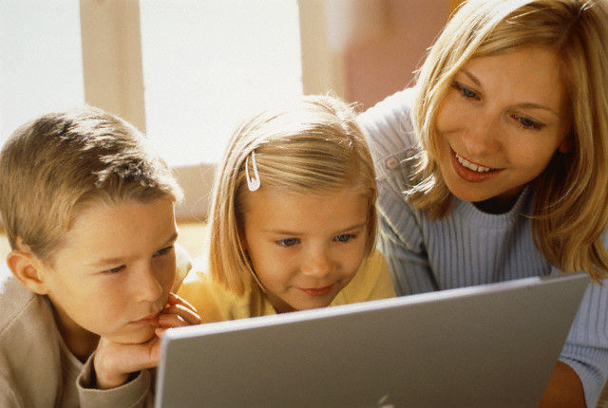

Однако дети этого возраста сильно зависят от взрослых при поиске сайтов, интерпретации информации из Интернета или отправке электронной почты.

Время пребывания дошкольников за компьютером не должно превышать 30 минут в день.

СОВЕТЫ ДЛЯ РОДИТЕЛЕЙ
- Защитите детей от назойливых всплывающих окон с помощью специальных программ, например, эта функция встроена в Windows XP с последним обновлением и в панель инструментов MSN.
- Расскажите детям о конфиденциальности. Научите их никогда не выдавать в Интернете информацию о себе и своей семье. Если на сайте необходимо, чтобы ребенок ввел имя, помогите ему придумать псевдоним, не раскрывающий никакой личной информации, объясните, для чего это нужно.
- Не разрешайте детям этого возраста пользоваться службами мгновенного обмена сообщениями, чатами или досками объявлений, самостоятельно отправлять письма по электронной почте.
- Приучите детей сообщать вам, если что-либо или кто-либо в Сети тревожит или угрожает им. Оставайтесь спокойными и напомните детям, что они в безопасности, если рассказали вам. Похвалите их и побуждайте подойти еще раз, если случай повторится.
- Сообщайте о негативном контенте в компетентные органы (подробнее: на стр. 8)

ДЕТИ ОТ 7 ДО 9 ЛЕТ
Детей этой возрастной группы (как правило – это ученики 1-3 классов) только начинают развивать чувство своей моральной и половой индивидуальности. Они доверчивы и не сомневаются в авто-ритете взрослых, часто интересуются жизнью старших детей.  Однако в этом возрасте у детей появляется желание выяснить границы свободы: что они могут себе позволить делать без разрешения родителей. Младшие школьники любят путешествовать по Интернету | 

и играть в сетевые игры. Начинают использовать электронную почту и могут также заходить на сайты и чаты, посещать которые родители не разрешали.

Врачи и педагоги советуют ограничить время пребывания младшеклассника за компьютером до 40-45 минут в день.

СОВЕТЫ ДЛЯ РОДИТЕЛЕЙ
- Создайте список домашних правил Интернета при участии детей.
- Приучите детей посещать только детские сайты с хорошей репутацией и контролируемым общением, которые согласованы с вами, не загружать программы, музыку или файлы без вашего разрешения.
- Используйте рассчитанные на детей поисковые машины (наподобие MSN Kids Search) или поисковые машины с фильтрами информации.
- Используйте средства блокирования нежелательного материала (например, MSN Premium's Parental Controls) как дополнение (не замену) к родительскому контролю.
- Создайте семейный электронный ящик вместо того, чтобы позволять детям иметь собственные адреса.
- Держите компьютеры с подключением к Интернету в общих комнатах.
- Научите детей советоваться с вами перед раскрытием информации через электронную почту, чаты, доски объявлений, регистрационные формы и личные профили.
- Говорите с детьми о традиционных семейных ценностях, взаимоотношениях между полами, так как в Интернете дети могут легко натолкнуться на порнографию или сайты «для взрослых».
- Беседуйте с детьми об их друзьях в Интернете и о том, чем они занимаются так, как если бы речь шла о друзьях в реальной жизни.

ДЕТИ ОТ 9 ДО 13 ЛЕТ
Этот возраст – время быстрых изменений в жизни. Хотя дети все еще сильно зависят от своих родителей, они уже хотят некоторой свободы.  Ребята начинают интересоваться окружающим миром, и отношения с друзьями становятся для них по-настоящему важными.  Дети этого возраста используют Интернет для разработки школьных проектов. Кроме того, они загружают музыку, пользуются электронной почтой, играют в игры онлайн, захо- | 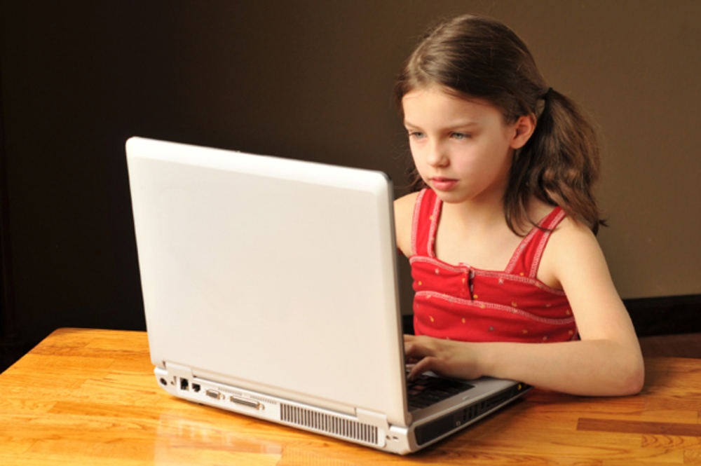

дят на фанатские сайты своих кумиров. Их любимый способ общения – мгновенный обмен сообщениями.

Время нахождения ребенка за компьютером не должно превышать 1,5 – 2 часов в день, разбитых, желательно, на 2 этапа (по 45 минут – 1 часу).

СОВЕТЫ ДЛЯ РОДИТЕЛЕЙ
- Продолжайте пользоваться списком домашних правил Интернета, дополняя его при участии детей.
- Чтобы ребенок не мог заниматься чем-то посторонним без вашего ведома, создайте ему учетную запись с ограниченными правами.
- Научите детей никогда не выдавать личную информацию по электронной почте, в чатах, системах мгновенного обмена сообщениями, регистрационных формах, личных профилях и при регистрации на конкурсы в Интернете. Познакомьте их с информационно-развлекательный сайтом, для детей и подростков открытом Роскомнадзором http://персональныеданные.дети/.
- Научите детей не загружать программы без вашего разрешения. Объясните, что они могут ненарочно загрузить вирус или шпионскую программу. Кроме того, объясните ребятам, что, делая файлы общими или загружая из Интернета тексты, фотографии или рисунки, они могут нарушать чьи-то авторские права.
- По-прежнему пользуйтесь семейным электронным ящиком вместо того, чтобы позволять детям иметь собственные адреса, либо настаивайте на том, чтобы дети предоставили вам доступ к своей электронной почте, чтобы вы могли убедиться, что они не общаются с незнакомцами.
- Настаивайте, чтобы дети никогда не соглашались на личные встречи с друзьями по Интернету.
- Расскажите детям об ответственном, достойном поведении в Интернете: ребята ни в коем случае не должны использовать Сеть для хулиганства, распространения сплетен или угроз другим людям.

ДЕТИ ОТ 13 ДО 17 ЛЕТ
Младшие подростки, как правило, проходят через период низкой самооценки, ищут поддержку у друзей и неохотно слушают родителей.  Те, кто постарше – ищут свое место в мире и пытаются обрести собственную независимость. В этом возрасте подростки уже полноценно общаются с окружающим миром. Они бурлят новыми мыслями и идеями, но испытывают недостаток жизненного опыта. Поэтому родителям важно продолжать следить, как в этом возрасте их дети используют Интернет. | 
Что делают подростки в Интернете? Они в нем практически живут! Учатся, скачивают музыку, смотрят фильмы и ролики в YouTube, пользуются электронной почтой, службами мгновенного обмена сообщениями и играют. Большинство пользуются чатами, общаются в приватном режиме.
Мальчики в этом возрасте склонны сметать все ограничения и жаждут грубого юмора, крови, азартных игр и картинок для взрослых.
Девочкам больше нравится общаться в чатах, поэтому девочки-подростки чаще подвергаются сексуальным домогательствам в Сети.

В данном возрасте родителям часто уже весьма сложно контролировать время пребывания своих детей в Интернете. Говорите с ними о правильном образе жизни, объясняйте, что долгое сидение за компьютером ухудшает зрение, осанку и работу суставов, влияет на пищеварение, что в свою очередь может привести к появлению подростковых прыщей.

СОВЕТЫ ДЛЯ РОДИТЕЛЕЙ
- Дополните созданный при участии подростка список домашних правил Интернета, в котором укажите список запрещенных сайтов, часы нахождения в Сети и руководство по общению в Интернете (в том числе и в чатах).
- Как можно чаще просматривать отчеты о деятельности детей в Интернете. Знайте, какими чатами и досками объявлений пользуются дети и с кем они общаются. Поощряйте использование модерируемых чатов и настаивайте, чтобы подростки не общались с кем-то в приватном режиме. Убедитесь, что дети не посещают сайты с оскорбительным содержимым, не публикуют личную информацию или свои фотографии.
- Держите компьютеры с подключением к Интернету в общих комнатах. Обратите внимание на необходимость содержания родительских паролей (паролей администраторов) в строгом секрете.
- Беседуйте с детьми об их друзьях в Интернете и о том, чем они там занимаются, спрашивайте о людях, с которыми подростки общаются, используя мгновенный обмен сообщениями, и убедитесь, что эти люди им знакомы.
- Настаивайте, чтобы они никогда не соглашались на личные встречи с друзьями из Интернета без вашего сопровождения на первой встрече (или сопровождения другого взрослого, которому вы доверяете). Объясните, что если виртуальный друг действительно тот, за кого он себя выдает, он нормально отнесется к заботе подростка о собственной безопасности.
- Говорите с детьми о традиционных семейных ценностях, взаимоотношениях между полами, расскажите детям о порнографии в интернете и противоправности ее распространения, направьте их на хорошие сайты о здоровье, вреде ранних половых контактов, предупреждении подростковой беременности.
- Напоминайте детям об ответственном, достойном поведении в Интернете. Ребята ни в коем случае не должны использовать Сеть для хулиганства, распространения сплетен или угроз другим людям.
- Убедитесь, что подростки советуются с вами перед покупкой или продажей чего-либо в Интернете.
- Обсудите с подростками азартные сетевые игры и их возможный риск. Напомните, что для детей это незаконно.

УВАЖАЕМЫЕ РОДИТЕЛИ!

Помните, в ваших силах защитить вашего ребенка от опасностей, подстерегающих его в Интернете, воспитать грамотного пользователя современной Интернет-среды! Для этого нужно знать и соблюдать несложные правила поведения в Сети.
В помощь вам нами подготовлена и размещена на сайте Уполномоченного по правам ребенка в Краснодарском крае памятка для детей «Безопасный интернет: правила поведения в сети» (http://www.ombudsman-yug.com/materials). Почитайте ее вместе с детьми. Надеемся это поможет сделать путешествия ваших детей во Всемирной паутине интересными и безопасными.

РОДИТЕЛЬСКИЙ ЛИКБЕЗ

Зачастую наши дети более «продвинутые» Интернет-пользователи, чем мы, их родители.  Обсуждать с детьми их путешествия в Сети поможет приведенная ниже информация, содержащая список терминов, используемых Интернет-пользователями. | 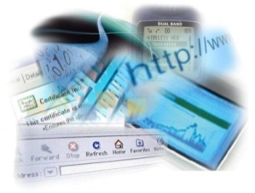
- Аккаунт (англ.- account) – учетная запись, регистрационная запись.
- Антивирус – специализированная программа для обнаружения компьютерных вирусов, а также нежелательных (считающихся вредоносными) программ вообще и восстановления заражённых (модифицированных) такими программами файлов, а также для профилактики – предотвращения заражения (модификации) файлов или операционной системы вредоносным кодом.
- Администраторы, модераторы сайта – специальные сотрудники сайта, которые следят за исполнением установленных на сайте правил.
- Базы данных (БД) – специальное программное обеспечение, предназначенное для организации хранения и доступа к данным (информации). Используются при создании программных решений для автоматизации сайта.
- Браузер – программа, позволяющая просматривать страницы в сети Интернет. Самые популярные Opera, Mozilla Firefox, Google Chrome, Internet Explorer.
- Веб-сайт (англ. Website, от web – паутина и site – «место») в компьютерной сети. Когда говорят «своя страничка в Интернет», то подразумевается целый веб-сайт или личная страница в составе чужого сайта. Кроме веб-сайтов в сети Интернет так же доступны WAP-сайты для мобильных телефонов.
- Виртуальный собеседник (англ. chatterbot) – это компьютерная программа, которая создана для имитации речевого поведения человека при общении с одним или несколькими пользователями.
- Всемирная паутина – это все веб-сайты Интернета.
- Домен (англ. domain), Доменный адрес (англ. domain name) – область пространства иерархических имен сети Интернет, которая обозначается уникальным именем. Это более практичный аналог IP-адреса, обозначаемого цифрами. Доменная адресация возникла в Интернет для удобства пользователей: легче запомнить доменный адрес (например, www.microsoft.com), чем числа IP-адреса. Доменный адрес может содержать латинские буквы, цифры, точки и некоторые другие знаки.
- Доменный почтовый ящик, в который поступает почта, приходящая на любые возможные адреса домена (все-что-угодно@ваш-домен).
- Интерне́т – всемирная система объединённых компьютерных сетей для хранения и передачи информации.
- Игнор – игнорирование, занесение в черный список.
- Кибербуллинг – травля через Интернет, электронную почту, СМС и т. д., агрессивное преследование одного из членов коллектива (школьников или студентов) со стороны остальных членов коллектива или его части.
- Логин (от английского log in — «входить в») – это имя, которое вы выбираете для регистрации в системе или имя, которое система вам сама присваивает. Каждый пользователь в системе имеет свой уникальный логин. Он помогает системе и другим пользователям отличить одного пользователя от другого.
- Он-лайн игры – игровой процесс основан на взаимодействии с другими игроками и игровым миром, требующий постоянного подключения к Интернету.
- Интернет-магазин. Действующим Законодательством РФ не определено понятие «Интернет-магазин». В классическом понимании "Интернет-магазин" ("Электронный магазин", "Сетевой магазин"; и т.д.), – это интерактивный сайт, в котором: рекламируются товары и услуги, принимаются заказы на товары и услуги, посетителю, предлагаются различные варианта оплаты заказанных товаров и услуг, возможна их мгновенная оплата через Интернет.
- Пароль – набор символов, известный только одному пользователю, необходимый для авторизации (для «входа») на сайте.
- Персональная страница (персональный сайт) – совокупность Web-страниц, с содержанием, описывающим сферу интересов какого-либо человека (группы лиц), обычно созданная им самим.
- Посетители – количество уникальных посетителей побывавших на страницах вашего ресурса.
Почтовый ящик - дисковое пространство на почтовом сервере, выделенное для хранения, отправки писем пользователя и т.д. (приходящих на его адрес и подлежащих отправке).
- Родительский контроль – это программы и службы, которые позволяют родителям и опекунам отслеживать, как ребенок использует компьютер: от фильтрации веб-содержимого и управления контактами электронной почты до ограничений на общение через Интернет. Цель таких средств — обеспечить безопасность ребенка в Интернете, и эти инструменты иногда называют семейными настройками и настройками семейной безопасности. Windows 7, Windows Vista, Xbox 360, Xbox Live, Bing и другие продукты Microsoft включают встроенные настройки семейной безопасности.
- Сайт (от англ. website: web — «паутина, сеть» и site — «место», буквально «место, сегмент, часть в сети») – совокупность электронных документов (файлов) частного лица или организации в компьютерной сети, объединённых под одним адресом (доменным именем или IP-адресом).
- Сервер (Web-сервер)
1) Компьютер или специализированное устройство в сети со специальным программным обеспечением, обеспечивающий доступ многих пользователей к расположенной на нем информации и функционирование любых необходимых сервисов Интернет: http (сайт), E-mail (электронная почта), конференции, ftp и т.п. Для размещения сайта в Интернет необходим веб-сервер с поддержкой как минимум сервиса http.
2) Сайт, крупный информационный ресурс Интернета.
- Спам (англ. spam) – рассылка коммерческой и иной рекламы или иных видов сообщений лицам, не выражавшим желания их получать, незапрошенные или нежелательные письма.
- Социальные сети – сайты в Интернете, на которых рядовые пользователи заводят свои странички для общения с друзьями. Одна из обычных черт социальных сетей – система «друзей» и «групп». Самые популярные русскоязычные: ВКонтакте, Одноклассники.ш, Мой Мир, Мой Круг, ЖЖ и др.
- Трафик (traffic) – поток (объем) информации, проходящей через канал связи, приходящийся на сайт. Может быть исходящим и входящим.
- Тролли, троллинг – (от англ. trolling — «ловля на блесну») – размещение в Интернете провокационных сообщений с целью вызвать конфликты между субъектами, взаимные оскорбления и т. п.
- Файлы, скачивание. Вся информация в компьютере сохраняется в виде файлов. Это могут быть текстовые файлы, музыкальные, видео, графические, мультимедийные и проч. Файлы можно создавать, копировать, пересылать (например, по электронной почте), выкладывать на сайт для скачивания, скачивать, то есть сохранять на свой компьютер.
- Фишинг (от английского fish — «ловить рыбу») – вид мошенничества в интернете, когда у пользователя пытаются узнать логины и пароли.
- «Черный список сайтов» (black list), или как еще его называют "скам лист", представляет собой список сайтов, проектов или людей, которые проводят мошеннические операции в сети или не выполняют взятые на себя обязательства.
- Хиты – количество просмотров страниц, на которых побывали посетители ресурса. Хостер (hoster) - cиноним слова хостинг-провайдер (см.)
- Хостинг (hosting) - Услуга по предоставлению интернет-сервера и обеспечению его круглосуточной работоспособности. В большинстве случаев предоставляется виртуальный сервер (т.н. виртуальный хостинг), т.е. программное обеспечение, обеспечивающее работу необходимых Вам сервисов, но работающее на одной аппаратной платформе с другими подобными виртуальными серверами. Различают также платный (коммерческий) и бесплатный хостинг.
- Хостинг-провайдер (hosting provider) - организация, профессионально занимающаяся предоставлением услуг Хостинга. Лучше выбирать услуги профессиональных Хостеров, т.е. Компаний, основной деятельностью которых является Хостинг, а не обычных Интернет-провайдеров, для которых Хостинг дополнительная услуга к основной.
- Хосты – количество посетителей с уникальным IP-адресом.
- Электронная почта (англ. email, e-mail, от англ. electronic mail) – технология и предоставляемые ею услуги по пересылке и получению электронных сообщений (называемых «письма» или «электронные письма») по распределённой (в том числе глобальной) компьютерной сети. Электронная почта по составу элементов и принципу работы практически повторяет систему обычной (бумажной) почты, заимствуя как термины (почта, письмо, вложение, ящик, доставка и другие), так и характерные особенности – простоту использования, задержки передачи сообщений, достаточную надёжность и в то же время отсутствие гарантии доставки.

ЕСЛИ ВАШИМ ДЕТЯМ УГРОЖАЕТ ИНТЕРНЕТ-ОПАСНОСТЬ,

ВЫ МОЖЕТЕ ОБРАТИТЬСЯ:

С сообщениями о преступлениях и правонарушениях в Сети (угрозы, кибертравля (буллинг), размещение порнографических материалов, сексуальные домогательства, незаконное распространение персональных данных и т.п.)

в ГУ МВД России по Краснодарскому краю на «Телефон доверия»: (861) 224-58-48, в раздел «Прием обращений» на сайте https://23.mvd.ru;
- в Следственное управление Следственного комитета России по Краснодарскому краю на «Телефон доверия»: (861) 267-35-26, в Интернет-приемную на сайте СУ СК http://kuban.sledcom.ru/about/divisions.

в управление Роскомнадзора в ЮФО по телефону: (861) 201-51-17, на горячую линию сайта Роскомнадзора http://rkn.gov.ru/hotline/form/.

Для получения правового консультирования

к Уполномоченному по правам ребенка в Краснодарском крае по телефону (861) 268-41-17, на электронную почту uprkk1@list.ru.

ПРИ СОЗДАНИИ ПАМЯТКИ ИСПОЛЬЗОВАНЫ МАТЕРИАЛЫ:

Безмалый В. Обеспечение безопасности детей при работе в Интернете // КомпьютерПресс. – 2008. – N 10. – С. 62–69.

Сборник руководств и инструкций по обеспечению безопасности детей в сети // Используй.ru (http://ispolzuy.ru/category/kategorii-problem/bezopasnost/roditelskii-kontrol)

Обзор средств защиты детей от несоответствующей информации в сети // IXBT.com http://www.ixbt.com/soft/parentalcontrol.shtml

Интернет // Википедия (https://ru.wikipedia.org/wiki/Интернет)

Словарь компьютерных терминов // Викизнание (http://www.wikiznanie.ru/ru-wz/index.php/Словарь_компьютерных_терминов).

